**Учебная эргономика в школе и дома**

Биологическое значение утомления двояко: охраняя, защищая организм от чрезмерного истощения физиологических систем, оно в то же время оказывается стимулятором последующего роста работоспособности. Невозможно, да и не нужно добиваться, чтобы у ученика вообще не возникало утомления – усилия должны быть направлены на то, чтобы утомление не наступало слишком быстро, чтобы оно не было чересчур глубоким. Чтобы более эффективным был отдых. Если отдых недостаточен, то утомление, постепенно накапливаясь, приводит к переутомлению. Если переутомление всё-таки возникло, - значит, учебная работа была непомерной и неправильно организованной, а также нарушены гигиенические требования к условиям учения, труда и отдыха детей.

В процессе обучения утомление вызывает не только сама работа, но и ряд других факторов. Свою, и порой определяющую роль играют **гигиенические условия работы.** Недостаточная освещённость класса затрудняет зрительное восприятие, угнетает ребёнка, отрицательно сказывается на работоспособности.

Стол, за которым работает дома ребёнок, надо правильно расположить по отношению к окну. Свет должен падать слева. Параллельно окну ставить стол нельзя – естественный свет, направленный прямо в глаза. Ослепляет ребёнка, особенно в безоблачные дни. Окна не следует занавешивать сплошными занавесями, на подоконник ставить высокие цветы – и то, и другое задерживает свет, резко снижает освещённость рабочего места, мешает солнечным лучам проникнуть в глубину комнаты. Не стоит недооценивать значения чистоты оконных стёкол. Свет через грязное стекло проходит с потерями. Кроме того, чище стекло – больше ультрафиолетовых лучей, убийственных для болезнетворных микроорганизмов.

Осенью и зимой во вторую половину дня приходится включать электрический свет. Необходима настольная лампа. Свет её также должен падать слева. Причём если она с лампочкой (50 Вт), то должна быть так прикрыта абажуром, чтобы глаза ребёнка не видели светящейся нити. Абажур должен также создавать равномерную освещенность.

Работоспособность зависит и от температуры воздуха в помещении, а также от того, свежий ли он. Наилучшие условия для умственной деятельности: температура воздуха 18-20*С в хорошо проветриваемом помещении, при относительной влажности в пределах 40-60%. Как слишком высокая, так и слишком низкая температура влечет за собой быстрое падение работоспособности и возрастание утомляемости. Для занятий физкультурой и трудом температура воздуха не должна превышать 16-18* С. Иначе неизбежно нарушается теплорегуляция, сердце и лёгкие работают с напряжением, быстро нарастает усталость. Сохранение рабочей позы уже само по себе является работой. Рабочая поза по-разному влияет на разные функции организма. Если ученик выполняет работу сидя, то зрение утомляется. В то же время сидячая поза утомительна для мышц туловища. Но она может быть более утомительной или менее утомительной. Если, ученик резко согнут за партой или столом, то статическая нагрузка, которую он испытывает, слишком уж велика, слишком большие энергетические затраты она за собой влечёт, требуя усиленной работы сердца, изменяя характер дыхания. Межрёберные промежутки очень уж сузились, что препятствует подъёму диафрагмы – а это приводит к нарушению легочной вентиляции, к падению уровня насыщения крови кислородом. Менее всего, утомительна переменная поза – от прямой до, слегка наклонной. Большое значение имеет расстояние от глаз до верхней и нижней строк на странице книги и тетради. К сожалению, сейчас в школах вышли из пользования парты с наклонной крышкой. Разное расстояние до верхних и нижних строк (если книга положена на горизонтальную плоскость, так и получается) утомляет глаз – он вынужден постоянно приспосабливаться к расстоянию, менять форму хрусталика. Наклон же крышки (как например, у школьной парты или ученического стола) облегчает работу глаз и способствует образованию правильной осанки.

Тетрадь должна лежать против средней линии туловища – тогда ученику не придётся отводить правую руку далеко вправо ил влево, он сможет сохранять правильное положение кисти, рук, головы и всего корпуса. Удобно это и для глаз. Если при выполнении письменных заданий надо ещё и в книгу заглядывать, её следует расположить прямо перед глазами. Лучше всего на пюпитре.

**Определяющей является роль гигиенических условий умственной работы учащихся дома и в условиях дистанционного обучения.**

Долг родителей – позаботиться о том, чтобы отвечающие гигиеническим требованиям условия были созданы и дома. Родители, которые думают над «научной организацией труда» своего школьника, должны соответствовать принципу: «Прежде чем требовать успехов от ребёнка, надо создать условия для этих успехов». В. А. Сухомлинский говорил: «Умственный труд ученика, успехи и неудачи в учении – это его духовная жизнь, его внутренний мир, игнорирование которого может привести к печальным результатам».

Проблема № 1 - необходимость удержания позы. Решение проблемы: «Хорошо забытое старое – любимая парта». Чем младше ребенок, тем короче время, в течение которого, он способен сохранять статическую позу (сидя, стоя). Соответствие стола и стула пропорциям тела школьника – основное условие, позволяющее сохранить наименее утомительную позу, которая в то же время содействовала бы воспитанию правильной осанки, предупреждала бы развитие близорукости и искривление позвоночника

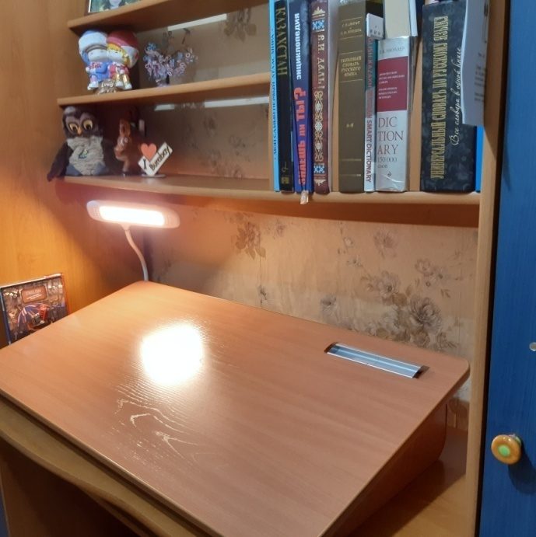Для домашних занятий, когда уроки готовятся за обычным столом, хорошо бы приобрести или сделать самим деревянную подставку с доской, наклоненной под углом 12-15*.

Чередование на уроке различных поз облегчает процесс обучения. Очень полезны специальные упражнения, укрепляющие мышцы спины, конечностей и повышающие их статическую выносливость.

! Полезный совет родителям: «Если вы заметили, что ребёнок склоняет над столом голову, с тем, чтобы уменьшить расстояние до книги до 25 см., или, наоборот, откидывает голову, чтобы увеличить это расстояние до 40 см. и более, - это тревожный сигнал. Необходимо срочно обратиться к врачу-офтальмологу. Для предупреждения близорукости нужно каждые 20-30 минут чтения отдыхать и при этом смотреть вдаль. Допустимая продолжительность непрерывного письма в возрасте 10-12 лет – 15 минут, в 12- 15 лет – 20 минут, в 15-18 лет – 25-30 минут.

Действия, совершаемые рукой, требуют значительного напряжения мышц кисти и всей верхней конечности. Утомление кисти быстро приводит к общему утомлению ребенка. Неподвижное или почти неподвижное положение за столом во время приготовления уроков ведёт к ухудшению снабжения крови и головного мозга кислородом, так как позвоночник при работе согнут вперёд и влево. При этом ограничивается подвижность рёбер, объём вдыхаемого воздуха резко снижается. Лёгкие, особенно левое, сдавливаются, создаются затруднения для работы сердца. Длительная однообразная работа постепенно вызывает торможение нервной системы, начинается сонливость и ухудшение внимания. Длительное напряжённое всматривание утомляет глаза и снижает работоспособность. Через каждые 40-45 минут нужно устраивать небольшие перерывы и выполнять физические упражнения.

Великий физиолог И. П. Павлов не раз говорил, что ничто так не облегчает работу нервных клеток головного мозга, как определённый распорядок жизни. Для получения профилактической дозы ультрафиолетовых лучей ребёнку нужно пробыть на открытой площадке в полдень при безоблачном небе в течение 6-8 минут в летнее время и 26 минут в зимнее время. Но так как идеальных погодных условий не бывает, ученику надо бывать на воздухе до 1,5 – 2 часов. Полуторачасовой активный отдых, организованный на воздухе, так же, как и спокойный отдых, продолжительностью 1 час, оказывает благоприятное влияние на состояние центральной нервной системы: становятся лучше показатели умственной работоспособности, подвижности нервных процессов, нарастает время ясного видения. Не наблюдается положительного эффекта от активного отдыха, если предшествующая ему учебная нагрузка была чрезмерно большой. Увеличение двигательной активности в режиме дня в школе и дома – мощное средство улучшить состояние здоровья.

Работа на компьютере дома должна быть также безопасной. Это достигается в том случае, если учащийся сознательно соблюдает правила работы на нём.

Всей семьёй можно заниматься «Нейрогимнастикой мозга, разработанной более сорока лет назад психологом Полом и доктором Гейлом Деннисонами. Это не спорт. Это гимнастика для развития других навыков - навыков чувствования и слышания себя, и навыков, открывающих поле для взаимодействия между телом и умом человека.

Таким образом, практическая значимость нашей статьи заключается в том, что сфера применения – учебно-социальная. Рекомендации могут быть использованы в образовательном пространстве школы и в домашних условиях для создания здоровьесберегающей нейродинамической организации учебного труда. Статья будет интересна родителям, педагогам; расширит кругозор школьников; будет полезна всем, для кого здоровьесберегающая тематика необходима для практического применения.

**Мектептегі және үйдегі оқу эргономикасы**

Шаршаудың биологиялық маңызы екі түрлі: қорғау, денені физиологиялық жүйелердің шамадан тыс сарқылуынан қорғау, сонымен бірге ол келесі еңбекке деген қабілетінің өсуінің стимуляторы болып табылады

Оқушының мүлдем шаршамауын қамтамасыз етудің қажеті жоқ және ол мүмкін емес – тек қана күш-жігер шаршаудың тым тез пайда болмауына және оның тым тереңге кетпеуін қамтамасыз етуге бағытталуы керек.

Демалу тиімдірек болу керек. Егер демалу жеткіліксіз болса, онда шаршау біртіндеп жиналып, шамадан тыс шаршауға әкеледі. Егер шамадан тыс жұмыс пайда болса, онда оқу жұмысы шамадан тыс және дұрыс ұйымдастырылмаған, сонымен қатар балалардың оқу, еңбек және демалыс жағдайларына қойылатын

оқу процесінде жұмыстың өзі ғана емес, сонымен қатар бірқатар басқа факторлар шаршауды тудырады. Гигиеналық жұмыс жағдайлары кейде шешуші рөл атқарады. Сыныптың жеткіліксіз жарықтандырылуы визуалды қабылдауды қиындатады, баланы депрессияға ұшыратады, еңбекке деген қабілетіне теріс әсер етеді. Үйде бала жұмыс істейтін үстел терезеге қатысты дұрыс орналасуы керек. Жарық сол жаққа түсуі керек. Терезеге параллель үстел қоюға болмайды- табиғи жарық көзге тікелей бағытталады. Бұл баланы соқыр етеді, әсіресе бұлтсыз күндерде. Терезелерді қатты перделермен жаппау керек, терезеге биік гүлдер қоюға болмайды – екеуі де жарықты кешіктіреді, жұмыс орнының жарықтығын күрт төмендетеді, күн сәулесінің бөлмеге тереңірек енуіне жол бермейді. Терезе әйнектерінің тазалығына мән бермеуге болмайды. Лас әйнек арқылы жарық жоғалады. Сонымен қатар, таза әйнек – патогендер үшін өлтіретін ультракүлгін сәулелер көбірек енеді.

Күзде және қыста түстен кейін электр жарығын қосуға тура келеді. Үстел шамы қажет. Оның жарығы да сол жаққа түсуі керек. Сонымен қатар, егер ол шаммен (50 Вт) болса, онда баланың көздері жарқыраған жіптерді көрмеуі үшін оны абажурмен жабу керек. Абажур сонымен қатар біркелкі жарықтандыруды қамтамасыз етуі керек. Еңбек қабілеттілігі бөлмедегі ауа температурасына, сондай-ақ бөлменің ауасының тазалығына байланысты. Психикалық белсенділіктің ең жақсы шарттары: ауа температурасы 18-20*С, салыстырмалы ылғалдылығы 40-60% аралығында жақсы желдетілетін бөлмеде. Тым жоғары және тым төмен температура еңбек қабілетінің тез төмендеуіне және шаршаудың жоғарылауына әкеледі. Дене шынықтыру және еңбек сабақтары үшін ауа температурасы 16-18* С аспауы керек. Әйтпесе, жылу реттелуі сөзсіз бұзылады, жүрек пен өкпе қатты күшпен жұмыс істейді, шаршау тез артады. Жұмыс қалпын сақтау қазірдің өзінде жұмыс болып табылады. Жұмыс позасы дененің әртүрлі функцияларына әртүрлі әсер етеді. Егер студент отырып жұмыс жасаса, онда көру қабілеті шаршайды. Сонымен қатар, отыру позасы магистральдық бұлшық еттерді шаршатады. Бірақ бұл шаршататын немесе аз шаршататын болуы мүмкін. Егер оқушы партаға немесе үстелге күрт бүгілсе, онда ол бастан кешіретін статикалық жүктеме тым үлкен, тым көп энергия шығындарын әкеледі, ол жүректің күшейтілген жұмысын талап етеді, тыныс алу үлгісін өзгертеді. Қабырғааралық аралықтар өте тарылды, бұл диафрагманың көтерілуіне жол бермейді – бұл өкпе желдетуінің бұзылуына, қанның оттегімен қанығу деңгейінің төмендеуіне әкеледі. Ең аз дегенде, айнымалы поза – түзу сызықтан сәл көлбеу. Кітап пен дәптер бетіндегі көзден жоғарғы және төменгі жолдарға дейінгі қашықтық үлкен маңызға ие. Өкінішке орай, қазір мектептерде көлбеу қақпағы бар үстелдер қолданыстан шықты. Жоғарғы және төменгі жолдарға дейінгі әр түрлі қашықтық (егер кітап көлденең жазықтыққа қойылса, солай болады) көзді шаршатады – ол қашықтыққа үнемі бейімделуге, хрусталиктің пішінін өзгертуге мәжбүр. Қақпақты еңкейту (мысалы, мектеп үстелінде немесе оқушылар үстелінде) көздің жұмысын жеңілдетеді және дененің дұрыс қалыптасуына ықпал етеді

Дәптер дененің ортаңғы сызығына қарсы тұруы керек-содан кейін оқушы оң қолын оңға немесе солға алыстатудың қажеті жоқ, ол қолдың, саусақтың, бастың және бүкіл дененің дұрыс орналасуын сақтай алады. Бұл көзге де ыңғайлы. Егер жазбаша тапсырмаларды орындау кезінде кітапқа қарау керек болса, оны тікелей көздің алдына қою керек. Ең жақсысы пупитрада.

**Үйде және қашықтықтан оқыту жағдайында оқушылардың ақыл-ой жұмысының гигиеналық жағдайларының рөлі шешуші болып табылады.**

Ата – аналардың міндеті-гигиеналық талаптарға сәйкес келетін жағдайлардың үйде жасалғанына көз жеткізу. Өз оқушысының «еңбегін ғылыми түрде ұйымдастыруды» ойлайтын ата-аналар «Баладан табыс талап етпес бұрын, осы жетістіктерге жағдай жасау керек» деген қағидаға сәйкес келуі тиіс. В. А. Сухомлинский: «Оқушының ақыл-ой еңбегі, оқу-жаттығудағы жетістіктер мен сәтсіздіктер - бұл оның рухани өмірі, оның ішкі әлемі, оны елемеу қайғылы нәтижелерге алып келуі мүмкін», - деді.

№ 1 мәселе - позаны ұстап тұру қажеттілігі. «Жақсы ұмытылған ескі - сүйікті парта» мәселесін шешу. Бала неғұрлым кішкентай болса, оның статикалық позициясын сақтай алатын уақыты соншалықты қысқа болады (отыра, тұрып).

Үстел мен орындықтың оқушы денесінің пропорцияларына сәйкестігі - ең аз шаршайтын күйді сақтап қалуға мүмкіндік беретін негізгі шарт, сонымен қатар дұрыс дене бітімін тәрбиелеуге жәрдемдеседі, көру қабілетінің бұзылыстары мен омыртқаның қисаюының алдын алады

Үйдегі сабақтар үшін сабақтар кәдімгі үстелде дайындалғанда 12-15 * бұрышпен еңкейген тақтасы бар ағаш тұғырды сатып алу немесе жасау жақсы болар еді.

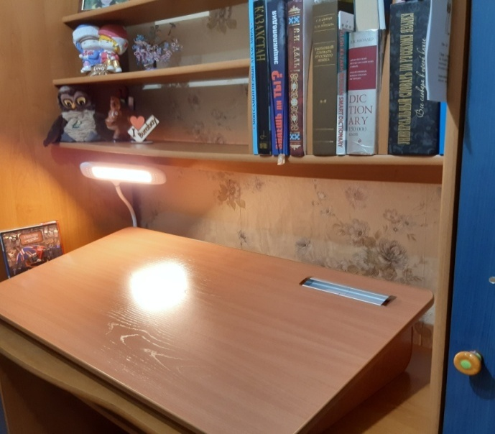

Сабақта әр түрлі тәсілдерді кезектестіру оқыту процесін жеңілдетеді. Арқа, аяқ бұлшық еттерін нығайтатын және олардың статикалық төзімділігін арттыратын арнайы жаттығулар өте пайдалы.

! Ата-аналарға пайдалы кеңес: "Егер бала кітаптың арақашықтығын 25 см-ге дейін азайту үшін үстелдің үстіне басын еңкейтіп отырғанын байқасаңыз немесе керісінше, бұл қашықтықты 40 см-ге дейін және одан да көп ұлғайту үшін басын артқа шалқайтып отырса - бұл алаңдатарлық белгі.

Жедел түрде офтальмолог дәрігерге жүгіну қажет. Көздің көру бұзылыстарының алдын алу үшін кітап оқыған кезде әрбір 20-30 минут сайын демалу керек және бұл ретте алысқа қарап біраз отыру керек.

Рұқсат етілетін үздіксіз жазу ұзақтығы 10-12 жаста - 15 минут, 12- 15 жаста - 20 минут, 15-18 жаста - 25-30 минут. Қолмен жасалатын іс-әрекеттер қолдың бұлшық еттеріне және барлық жоғарғы бөліктеріне едәуір күшті қажет етеді.

Қолдың шаршауы баланың жалпы шаршауына тез әкеледі. Сабақты дайындау кезінде қозғалмай және мүлдем қозғалмай үстелдің жанында отыру мидың оттегімен қамтамасыз етілуінің нашарлауына әкеледі, өйткені жұмыс кезінде омыртқа алға және солға бүгіледі. Бұл жағдайда қабырғалардың қозғалғыштығы шектеледі, демалу ауасының көлемі күрт төмендейді. Өкпе, әсіресе сол жақ, қысылып, жүректің жұмысында қиындықтар туындайды. Ұзақ монотонды жұмыс біртіндеп жүйке жүйесінің тежелуін тудырады, ұйқышылдық пен зейіннің нашарлауы басталады. Ұзақ, күш түсіріп қарау көзді шаршатады және еңбек қабілетін төмендетеді. Әр 40-45 минуттан кейін сіз кішкене үзілістер жасап, физикалық жаттығулар жасауыңыз керек. Ұлы физиолог И.П. Павлов бірнеше рет мидың жүйке жасушаларының жұмысын белгілі бір өмір салты сияқты жеңілдететін ештеңе жоқ деп айтқан. Ультракүлгін сәулелердің профилактикалық дозасын алу үшін бала бұлтсыз күнде ашық жерде күндіз жазда 6-8 минут, қыста 26 минут болуы керек. Бірақ ауа-райының қолайлы жағдайлары бола бермейтіндіктен, оқушы 1,5 – 2 сағатқа дейін далада таза ауада болуы керек. Ауада ұйымдастырылған бір жарым сағаттық белсенді демалыс, сондай-ақ 1 сағатқа созылатын тыныш демалыс орталық жүйке жүйесінің жағдайына жағымды әсер етеді: ақыл-ой қабілетінің көрсеткіштері, жүйке процестерінің қозғалғыштығы жақсарады, айқын көру уақыты артады. Егер оның алдындағы оқу жүктемесі тым үлкен болса, ашық ауада демалудың оң әсері байқалмайды. Мектепте және үйде күндізгі режимде қозғалыс белсенділігін арттыру-денсаулықты жақсартудың күшті құралы. Үйде компьютерде жұмыс істеу де қауіпсіз болуы керек. Бұл оқушы онда жұмыс істеу ережелерін саналы түрде сақтаған жағдайда жүзеге асырылады. Қырық жылдан астам уақыт бұрын психолог Пол мен доктор Гейл Деннисон жасаған "Ми Нейрогимнастикасымен" отбасы болып бірге айналысуға болады.

Бұл спорт емес. Бұл басқа дағдыларды дамытуға арналған гимнастика-өзін-өзі сезіну және есту дағдылары және адамның денесі мен ақыл-ойының өзара әрекеттесуіне жол ашатын дағдылар.

Осылайша, біздің мақаланың практикалық маңыздылығы мынада-қолдану аясы оқу-әлеуметтік орта болып табылады. Нұсқауларды мектептің білім беру кеңістігінде және үйде денсаулық сақтайтын оқу еңбегінің нейродинамикалық ұйымын құру үшін пайдалануға болады. Мақала ата-аналар, мұғалімдер үшін қызықты болады; мектеп оқушыларының ойөрісін кеңейту; практикалық қолдану үшін денсаулық сақтау тақырыбы қажет барлық адамдар үшін пайдалы болады.